项目名称：海南中油深南能源有限公司LNG储备库分布式光伏发电项目职业病危害控制效果评价
项目编号：CQAK2024-03-07-0002
用人单位 | 名称：海南中油深南能源有限公司
用人单位 | 地址：省直辖县级行政单位_澄迈县_老城镇
用人单位 | 联系人：李工
现场调查 | 技术人员名单：唐龙、杨涛
现场调查 | 时间：2024.5.17
现场调查 | 用人单位陪同人：李工
现场采样和检测 | 技术人员名单：古凤玉、杨涛、唐龙
现场采样和检测 | 时间：2024.5.30.2024.6.3
现场采样和检测 | 用人单位陪同人：李工
现场标志物照片 | 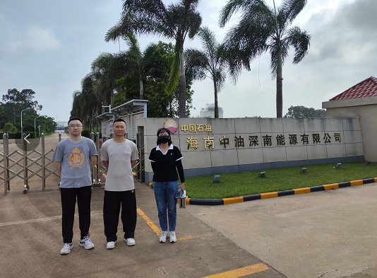
现场调查照片
现场采样和检测照片

